

Relatório de Atividades

Secretaria Municipal de Administração e Finanças

Janeiro – 2019

PREFEITO NILSON PROMOVE REUNIÃO DE PLANEJAMENTO DE LIMPEZA E EMBELEZAMENTO DE REDENTORA

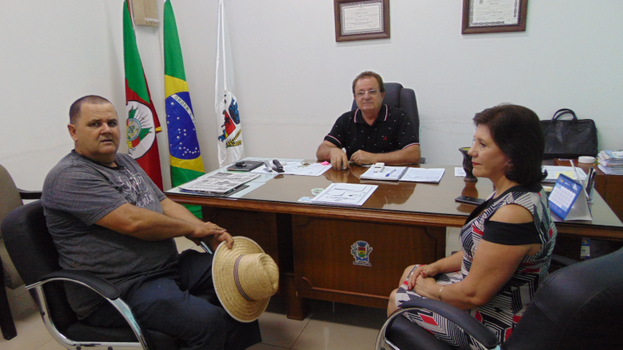

O prefeito Nilson Paulo Costa promoveu, no dia 28 de janeiro, uma reunião em seu Gabinete, para o planejamento da limpeza e embelezamento da cidade, que já está acontecendo. A Administração Municipal de Redentora, através do Gabinete da Primeira Dama e da Secretaria Municipal de Obras, Viação e Transporte, está intensificando os trabalhos para que a cidade fique bonita, limpa e acolhedora. Para isso, instalou lixeiras nas laterais dos canteiros das vias públicas. No centro dos canteiros, onde haviam lixeiras, estão sendo plantadas flores.
O embelezamento e limpeza das ruas é uma meta da Administração 2017/2020 e o prefeito Nilson Paulo Costa, juntamente com sua equipe, tem se empenhado em deixar Redentora linda para receber pessoas em todas as épocas do ano.
Segundo a primeira dama, Eliane Amaral Costa, com o embelezamento da cidade a Administração Municipal valoriza os moradores, os visitantes e especialmente o comércio, que terá um ambiente bonito.
Além do Centro, a Administração Municipal também cuida dos bairros.

ADMINISTRAÇÃO MUNICIPAL INTENSIFICA TRABALHOS POR UMA CIDADE BELA, LIMPA E ACOLHEDORA

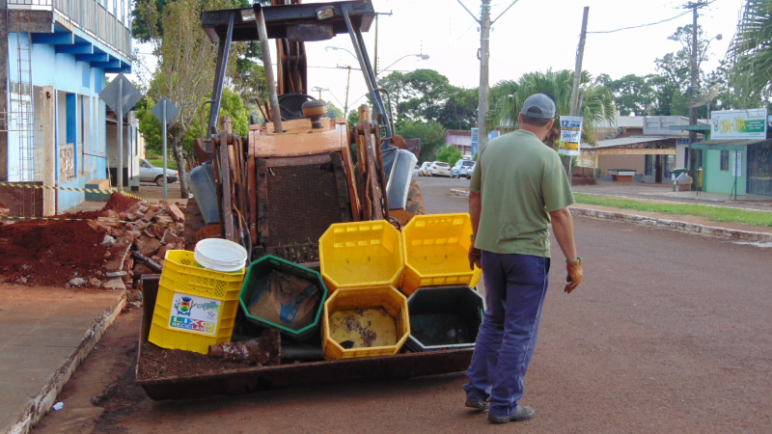

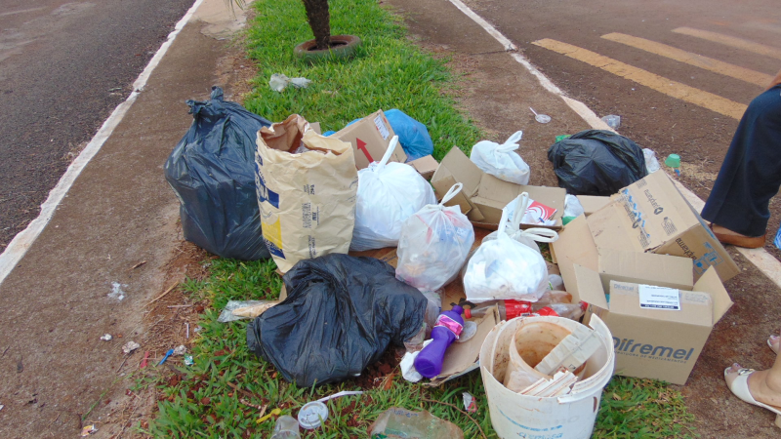
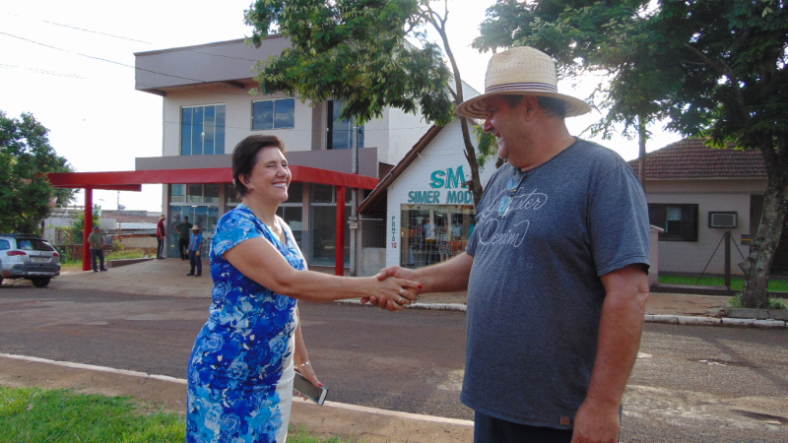

A Administração Municipal de Redentora, através do Gabinete da Primeira Dama e da Secretaria Municipal de Obras, Viação e Transporte, está intensificando os trabalhos para que a cidade fique bonita, limpa e acolhedora. Para isso, está instalando lixeiras nas laterais dos canteiros das vias públicas. No centro dos canteiros, onde haviam lixeiras, serão plantadas flores.
A comissão responsável pelos trabalhos solicita a todas as pessoas que coloquem o lixo somente nas lixeiras, que serão instaladas nas laterais das vias, devidamente bem acondicionados em sacos plásticos, e que mantenham o espaço dos canteiros reservado apenas para as flores.
O embelezamento e limpeza das ruas é uma meta da Administração 2017/2020 e o prefeito Nilson Paulo Costa, juntamente com sua equipe, tem se empenhado em deixar Redentora linda para receber pessoas em todas as épocas do ano. “Vamos desenvolver ações para que Redentora seja, realmente, uma cidade acolhedora”, declara o prefeito Nilson.
Segundo a primeira dama, Eliane Amaral Costa, a Administração Municipal investe no embelezamento da cidade, uma das metas do Plano de Governo, que está sendo cumprida. “Com o embelezamento da cidade estamos valorizando os moradores, os visitantes e especialmente o comércio, que terá um ambiente bonito”, disse Eliane.
Além do Centro, a Administração Municipal também cuida dos bairros. Ontem, dia 22 de janeiro, a Secretaria de Obras realizou trabalho de limpeza nos bairros Nove de Julho, São Pedro, São José e Raio de Luz.

PREFEITO SE REÚNE COM SECRETÁRIOS PARA PLANEJAR AÇÕES DE 2019

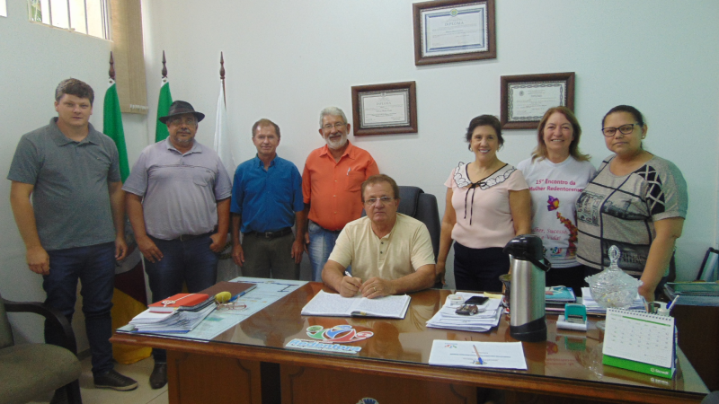

O prefeito Nilson Paulo Costa reuniu os secretários municipais – Eliane Amaral Costa, de Administração e Finanças; Carla Miranda, de Saúde; Luciano Schünemann, de Planejamento e Desenvolvimento; Wanderlan Castro de Oliveira, de Esporte, Turismo e Lazer; Valni Della Flora, de Obras, Viação e Transporte; Iodai dos Santos, de Agricultura e Meio Ambiente; e Marilene Rosa, de Educação e Cultura – na manhã de hoje, dia 10 de janeiro, para uma reunião de trabalho.
Cada secretário apresentou um relatório das atividades desenvolvidas em 2018 para avaliação. “As ações positivas serão fortalecidas, procurando melhorar ainda mais todos os trabalhos”, disse o prefeito Nilson.
Além do relatório, os secretários apresentaram ao prefeito os planejamentos das Secretarias, com os objetivos, metas e estratégias de ações a serem desenvolvidas neste ano de 2019, cujo objetivo é atender toda a comunidade redentorense nas mais diversas áreas.
Também ficou acertado que o turno único de trabalho no serviço público municipal, que vale desde o dia 14 de dezembro de 2018, se encerra no dia 15 deste mês, sem prorrogação.

PREFEITO E PRIMEIRA DAMA DE REDENTORA VISITAM SUPERINTENDENTE DA FAMURS

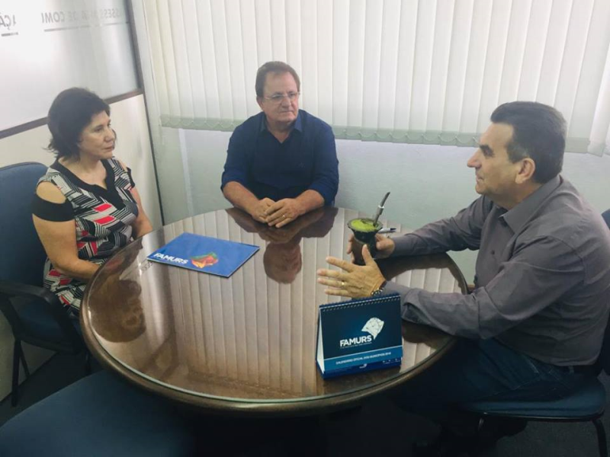

O prefeito de Redentora, Nilson Paulo Costa, e a primeira-dama e secretária municipal de Administração e Finanças, Eliane Amaral Costa, visitaram recentemente o superintendente técnico e institucional da Famurs, Luiz Gustavo Souza.
Durante o encontro, o prefeito Nilson agradeceu o empenho da Famurs na busca de recursos para auxiliar o fechamento de contas e projetou a previsão de receitas para 2019.
A Famurs é a Casa dos Municípios. É composta por 27 associações regionais e representa todos os 497 municípios gaúchos, reunindo prefeitos, vice-prefeitos, secretários, técnicos e órgãos da gestão pública municipal.

PRAZO PARA SOLICITAR ISENÇÃO DO IPTU VAI ATÉ 28 DE FEVEREIRO


Os contribuintes que têm direito à isenção do pagamento do Imposto sobre a Propriedade Predial e Territorial Urbana (IPTU) devem solicitar a isenção, por requerimento, até o dia 28 de fevereiro, na Prefeitura. Os pedidos serão analisados e atendidos caso atendam aos requisitos.
São isentos os imóveis pertencentes ao patrimônio de particular, quando cedido gratuitamente à União, aos Estados e ao Município de Redentora, para a instalação de serviços públicos, enquanto perdurar a cessão, desde que efetivamente utilizados. Também são isentos os contribuintes aposentados, pensionistas, deficientes e idosos, que forem proprietários de imóvel urbano e comprovarem renda familiar de até um salário mínimo mensais, que possuam um único imóvel, utilizado exclusivamente para fins residenciais do requerente. Os deficientes, além de atender a esses itens, deverão apresentar laudo médico, fornecido pelo médico do SUS do Posto de Saúde de Redentora, certificando que o requerente está incapacitado para o trabalho.
Também são isentos os imóveis de interesse histórico, artístico, ecológico ou de preservação paisagística e ambiental, tombado por ato da autoridade competente; os imóveis sem edificação quando cedidos ao Município, através de comodato, para prática esportiva ou atividades de lazer, durante o período em que durar o empréstimo a título gratuito; e os imóveis pertencentes às sociedades esportivas, beneficentes, recreativas devidamente constituídas e sem fins lucrativos, quando usada efetiva e habitualmente no exercício de suas atividades sociais.
O IPTU pode ser pago à vista, em parcela única, com 10% de desconto, ou em até quatro parcelas mensais, com vencimento em 10 de maio, 10 de junho, 10 de julho e 10 de agosto.

OBRAS DA ADMINISTRAÇÃO MUNICIPAL CONCLUÍDAS E EM ANDAMENTO

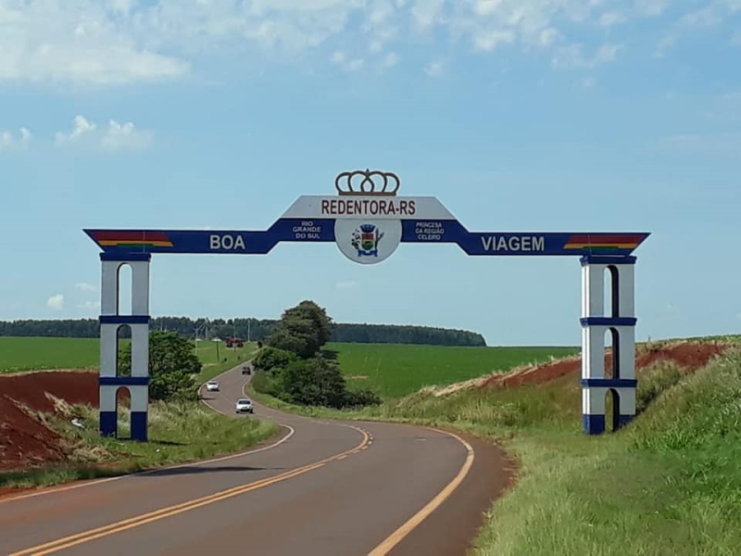

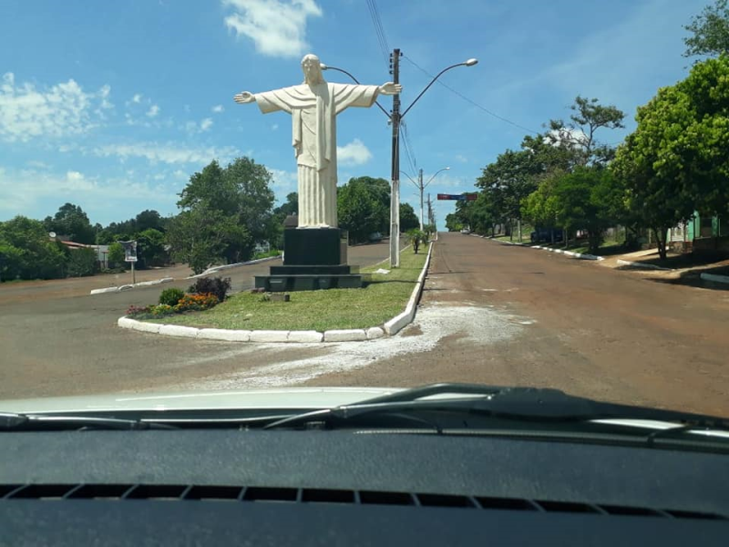

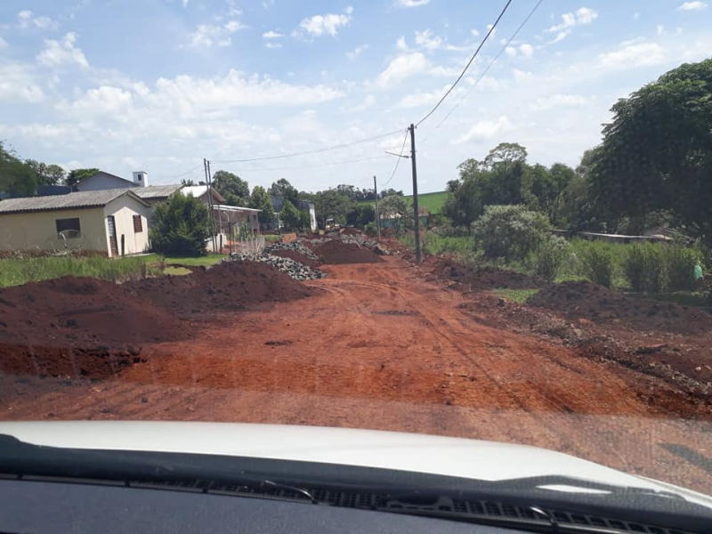
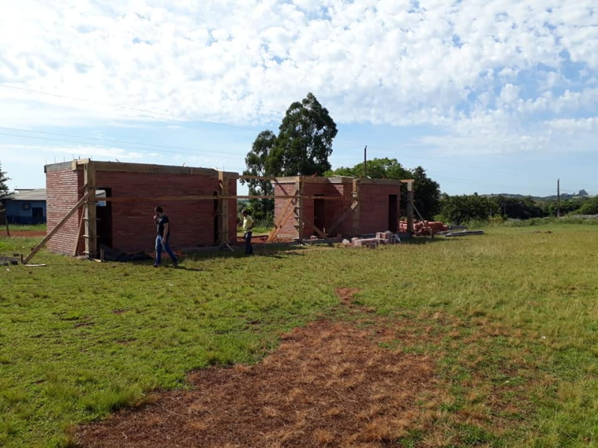
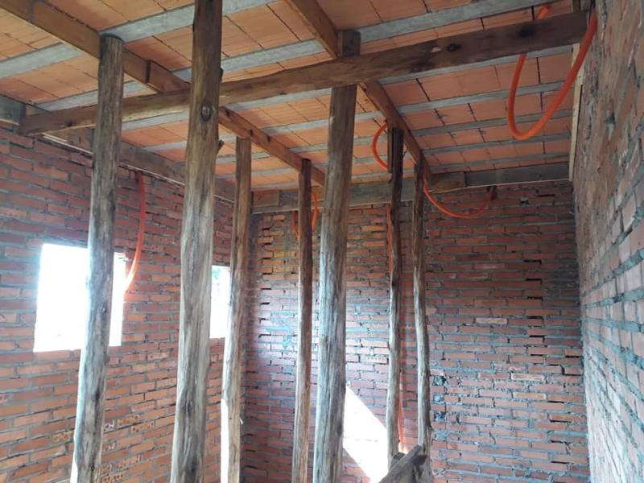
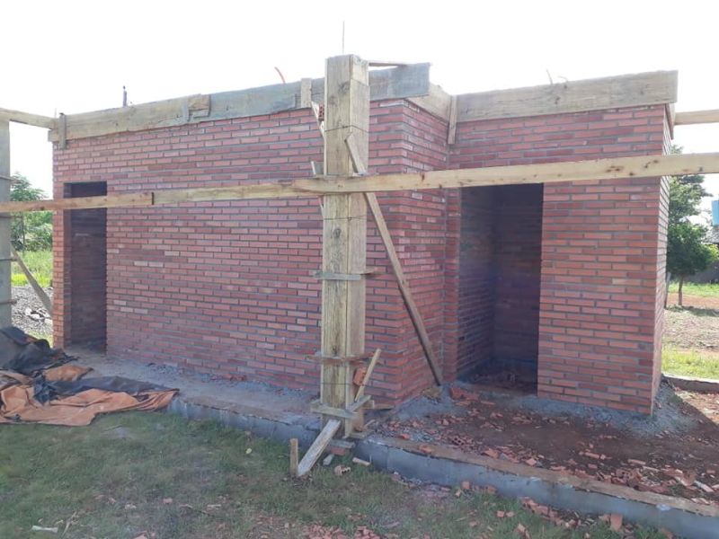

Diversas obras da Administração Municipal de Redentora estão em andamento atualmente ou foram concluídas recentemente.
A revitalização dos pórticos está concluída. O pedestal da estátua do Cristo Redentor, na entrada da cidade, revestido com mármore, também foi concluído.
As obras de calçamento no Bairro Bressan e a construção do Centro Esportivo no Setor Bananeiras da Terra Indígena do Guarita estão em andamento.
O prefeito Nilson Paulo Costa tem se empenhado na melhoria dos espaços públicos na cidade e também no interior. “O trabalho continua”, disse ele.

NOVOS FUNCIONÁRIOS EFETIVOS TOMAM POSSE

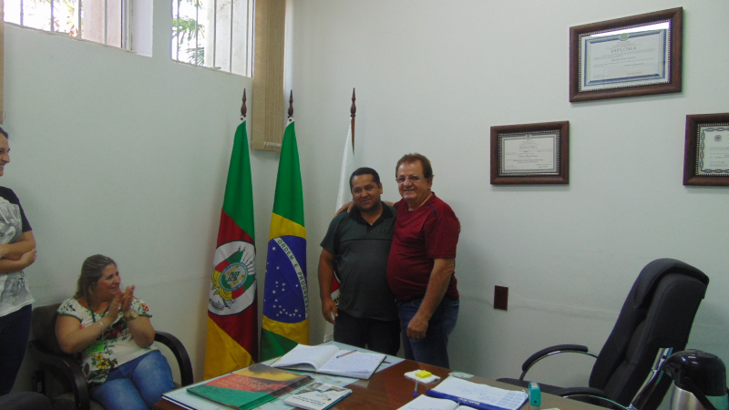

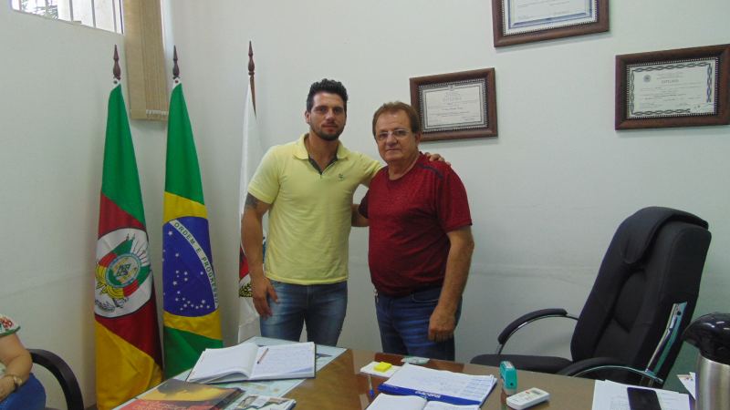

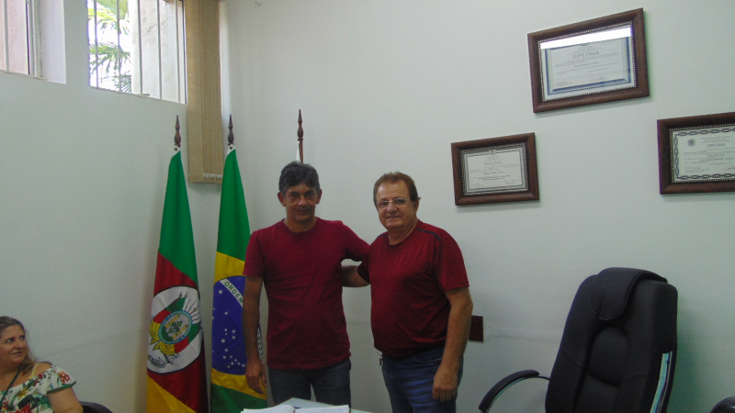

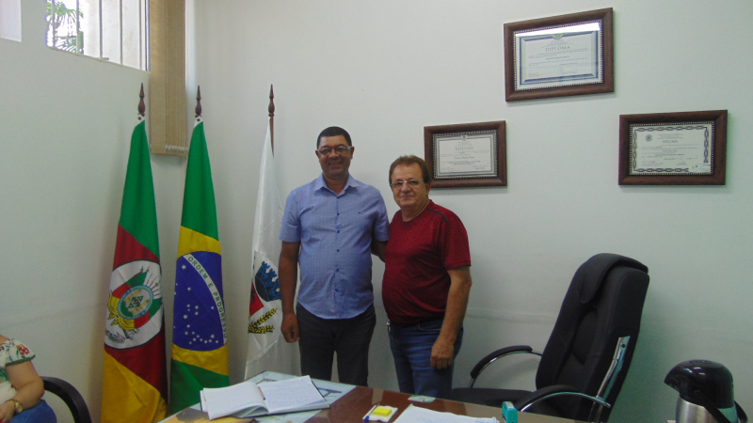
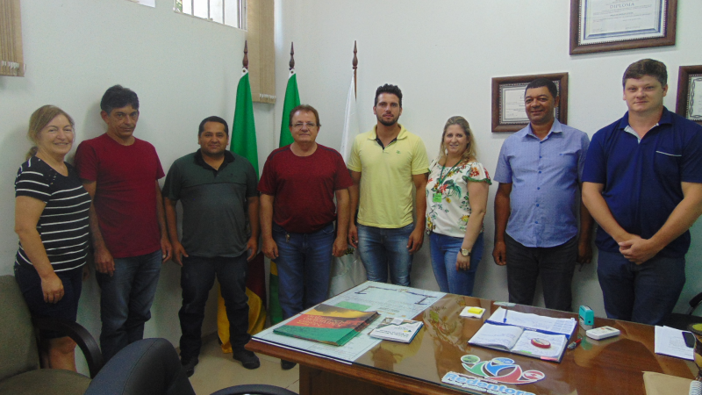

Quatro funcionários concursados tomaram posse no quadro efetivo do Município de Redentora, na manhã de hoje, dia 02 de janeiro. A posse aconteceu no Gabinete do Prefeito Nilson Paulo Costa e contou com a presença da secretária Municipal de Educação e Cultura, Marilene de Moura Rosa; do secretário de Planejamento e Desenvolvimento, Luciano Schünemann; e da funcionária da Controladoria Interna Cláudia Regina Miotto Kronbauer.
Marivaldo Pereira Machado assumiu a função de vigia na Secretaria de Obras, Viação e Transporte; Dalvan de Lima Ottonelli também vai atuar como vigia, na Secretaria de Educação e Cultura; Luiz Antônio dos Santos Barros será motorista na Secretaria de Educação; e Izack Santos dos Santos será motorista na Secretaria de Assistência Social.
O prefeito Nilson deu as boas-vindas aos novos funcionários e disse que, na função pública, o trabalho deve ser realizado com presteza e zelo pelo patrimônio público.
A Secretaria de Administração e Finanças, é o órgão encarregado de executar medidas relacionadas com: a receita, e a contabilidades pública e o controle da execução orçamentária, bem como de realizar a política financeira do Município, incumbindo-se de desempenhar todas as atividades referentes ao material, ao patrimônio e a guarda e conservação de valores, executar as atividades referentes a pessoal, protocolo, arquivo e atividades complementares.
Durante o mês de Janeiro, para além das atividades apresentadas, todos os setores pertencentes a Secretaria, desenvolveram atividades de rotina, diariamente executados, conforme demanda e cronograma.

